Отчёт по лабораторной работе №8
  - Настройка SMTP-сервера
Бызова Мария Олеговна
Содержание

1. Цель работы
Целью данной лабораторной работы является приобретение практических навыков по установке и конфигурированию SMTP- сервера.

2. Задание
- Установить на виртуальной машине server SMTP-сервер postfix.
- Сделать первоначальную настройку postfix при помощи утилиты postconf, задав отправку писем не на локальный хост, а на сервер в домене.
- Проверить отправку почты с сервера и клиента.
- Сконфигурировать Postfix для работы в домене. Проверить отправку почты с сервера и клиента.
- Написать скрипт для Vagrant, фиксирующий действия по установке и настройке Postfix во внутреннем окружении виртуальной машины server. Соответствующим образом внести изменения в Vagrantfile.

3. Выполнение лабораторной работы

3.1 Установка Postfix
Загрузим нашу операционную систему и перейдём в рабочий каталог с проектом. Далее запустим виртуальную машину server (рис. 1).
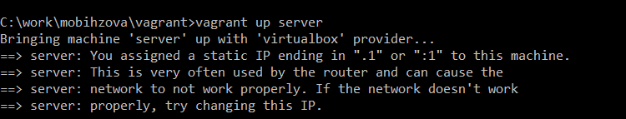
Рисунок 1: Запуск виртуальной машины server
На виртуальной машине server войдём под нашим пользователем и откроем терминал. Далее перейдём в режим суперпользователя и установим необходимые для работы пакеты (рис. 2).
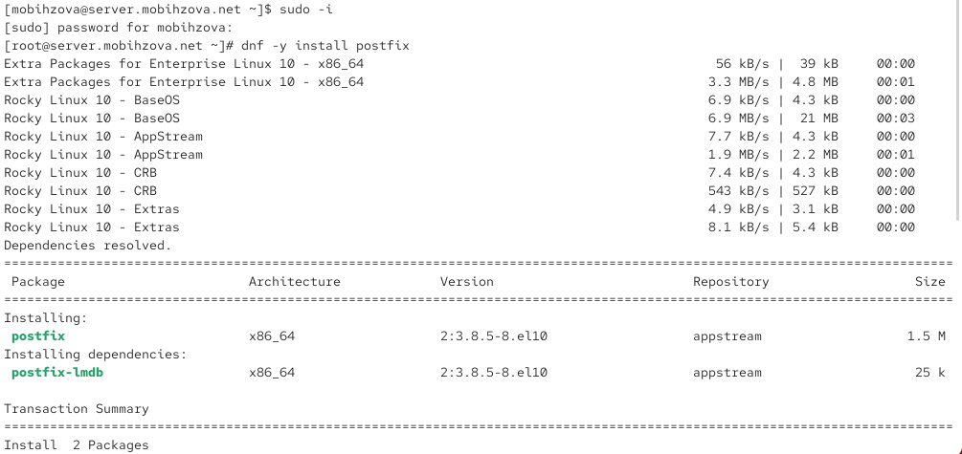
Рисунок 2: Установка пакетов postfix и s-nail на сервере
Установим почтовый клиент s-nail (рис. 3).
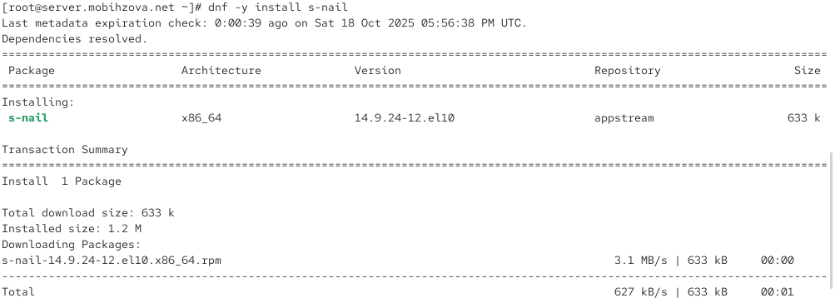
Рисунок 3: Установка почтового клиента s-nail
Сконфигурируем межсетевой экран, разрешив работать службе протокола SMTP, восстановим контекст безопасности в SELinux и запустим Postfix (рис. 4).
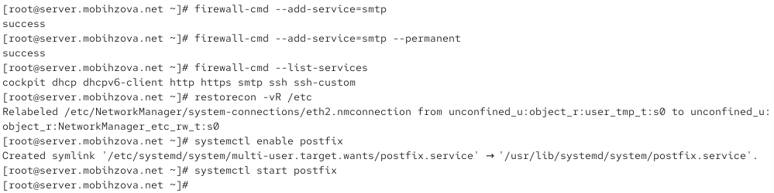
Рисунок 4: Настройка firewall, SELinux и запуск Postfix

3.2 Изменение параметров Postfix с помощью postconf
Просмотрим список текущих настроек Postfix (рис. 5).
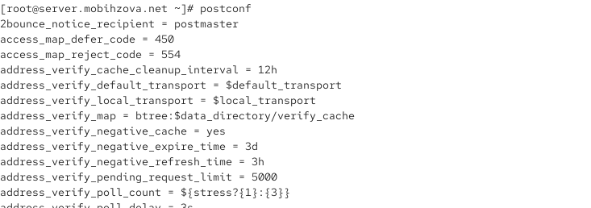
Рисунок 5: Просмотр текущих настроек Postfix
Посмотрим текущие значения параметров myorigin и mydomain, затем заменим значение параметра myorigin на значение параметра mydomain (рис. 6).
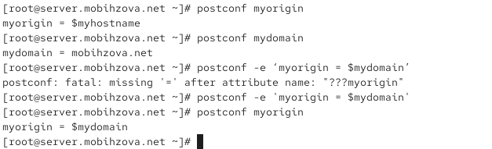
Рисунок 6: Настройка параметров myorigin и mydomain
Просмотрим все параметры с значением, отличным от значения по умолчанию (рис. 7).
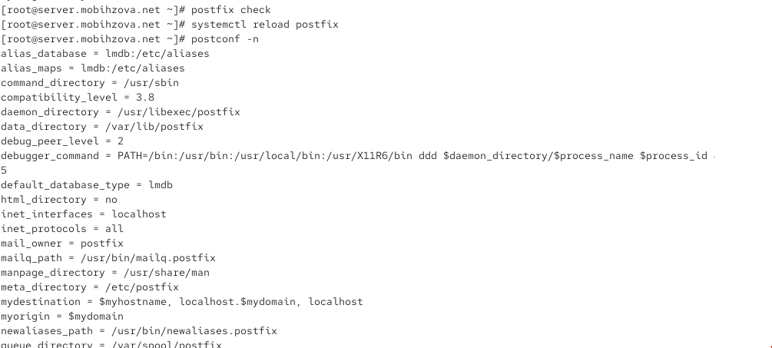
Рисунок 7: Параметры Postfix с нестандартными значениями
Зададим жёстко значение домена и отключим IPv6 в списке разрешённых протоколов (рис. 8).
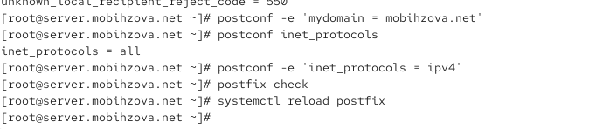
Рисунок 8: Настройка домена и протоколов

3.3 Проверка работы Postfix
На сервере под учётной записью пользователя отправим себе письмо (рис. 9).
Рисунок 9: Отправка письма с сервера
Запустим мониторинг работы почтовой службы и посмотрим, что произошло с сообщением (рис. 10).
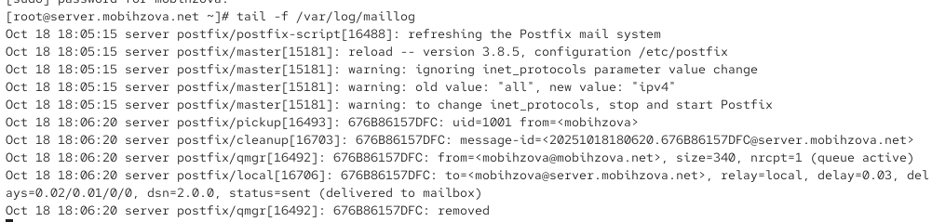
Рисунок 10: Мониторинг почтовой службы на сервере
Проверим содержание каталога /var/spool/mail (рис. 11).
Рисунок 11: Проверка почтового ящика на сервере
Результат: Сообщение успешно доставлено. В логах видна строка status=sent (delivered to mailbox), подтверждающая успешную доставку. В каталоге /var/spool/mail появился файл почтового ящика пользователя mobihzova.
На виртуальной машине client установим необходимые для работы пакеты (рис. 12, рис. 13).
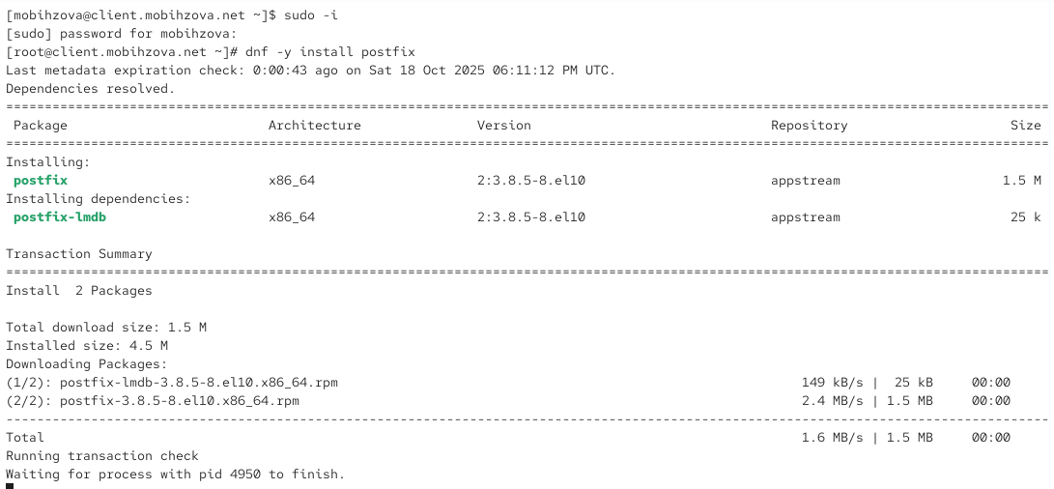
Рисунок 12: Установка postfix на клиенте

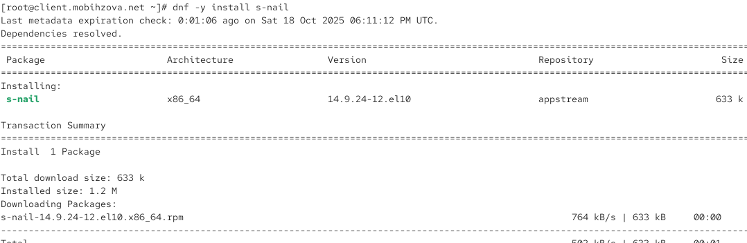
Рисунок 13: Установка s-mail на клиенте
На клиенте под учётной записью пользователя отправим себе письмо (рис. 14).
Рисунок 14: Отправка письма с клиента
Запустим мониторинг работы почтовой службы на клиенте (рис. 15).
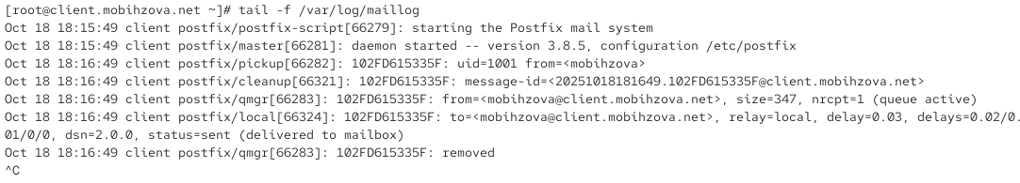
Рисунок 15: Мониторинг почтовой службы на клиенте
Результат: Сообщение доставлено локально на клиенте. В логах видна строка status=sent (delivered to mailbox).
На сервере в конфигурации Postfix посмотрим значения параметров сетевых интерфейсов и настроим их для работы в сети (рис. 16).
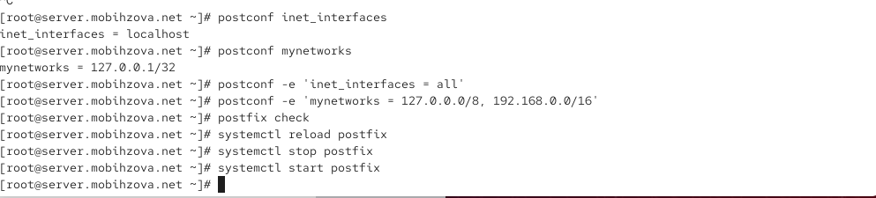
Рисунок 16: Настройка сетевых параметров Postfix
Повторим отправку сообщения с клиента (рис. 17).
Рисунок 17: Повторная отправка письма с клиента
Проверим результат отправки в логах (рис. 18).
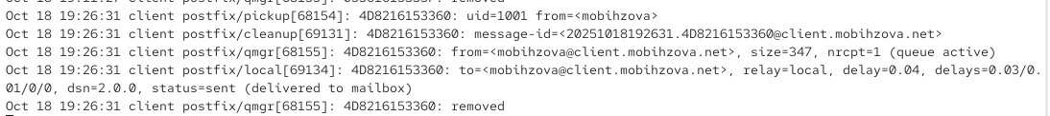
Рисунок 18: Результат отправки письма после настройки сети
Результат: После настройки inet_interfaces = all и mynetworks = 127.0.0.0/8, 192.168.0.0/16 сообщение успешно доставляется.

3.4 Конфигурация Postfix для домена
С клиента отправим письмо на свой доменный адрес (рис. 19).
Рисунок 19: Отправка письма на доменный адрес
Запустим мониторинг работы почтовой службы - видим ошибку DNS (рис. 20).
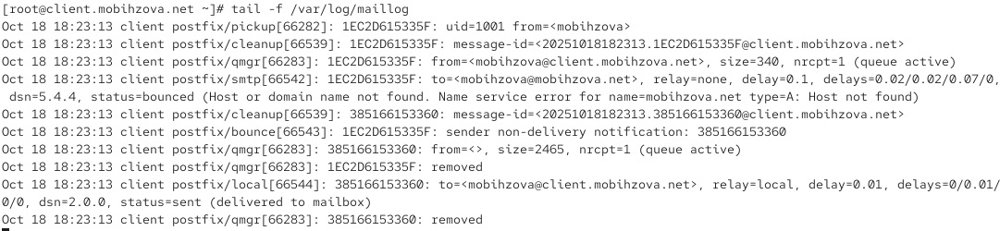
Рисунок 20: Ошибка DNS при отправке на домен
Результат: Сообщение не доставлено - ошибка “Host or domain name not found”. Это ожидаемый результат, так как DNS ещё не настроен.
Проверим очередь сообщений - она пустая (рис. 21).
Рисунок 21: Проверка очереди сообщений
Создадим файлы DNS-зон - прямую (рис. 22) и обратную (рис. 23).
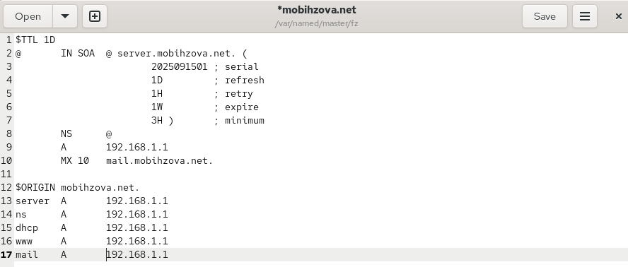
Рисунок 22: Прямая DNS-зона

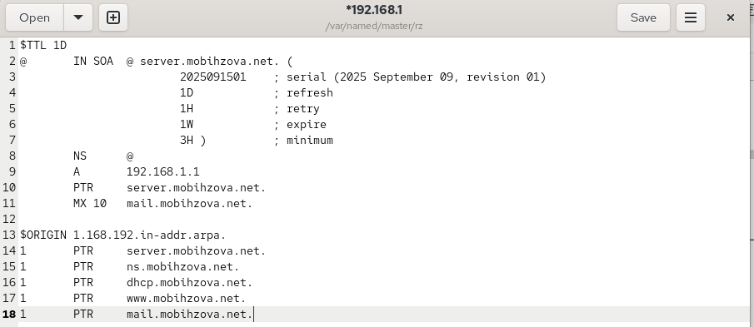
Рисунок 23: Обратная DNS-зона
В конфигурации Postfix добавим домен в список элементов сети (рис. 24).
Рисунок 24: Добавление домена в mydestination
Перезагрузим конфигурацию Postfix и DNS (рис. 25).
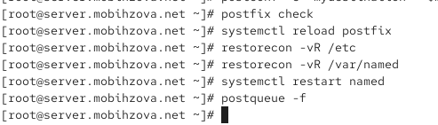
Рисунок 25: Перезагрузка служб
Попробуем отправить сообщения, находящиеся в очереди, и проверим отправку почты с клиента на доменный адрес (рис. 26).
Рисунок 26: Отправка тестового письма после настройки DNS
Проверим результат в логах - письмо успешно доставлено (рис. 27).
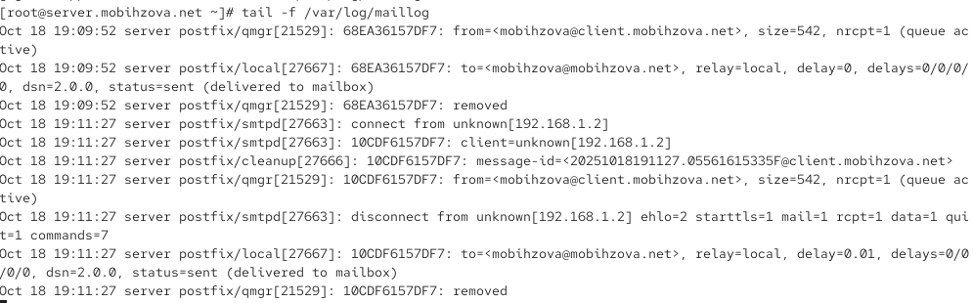
Рисунок 27: Успешная доставка доменной почты
Результат: После настройки DNS и конфигурации Postfix для домена сообщение успешно доставляется на доменный адрес mobihzova@mobihzova.net. Очередь писем пустая, все письма доставлены.

3.5 Внесение изменений в настройки внутреннего окружения виртуальной машины
Заменим конфигурационные файлы DNS-сервера и создадим исполняемый файл mail.sh на сервере (рис. 28).
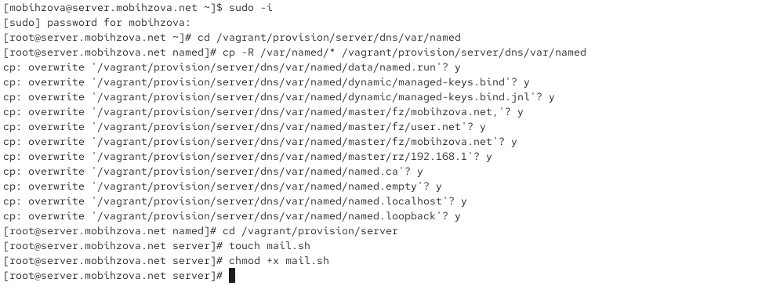
Рисунок 28: Копирование DNS-файлов и создание скрипта на сервере
Создадим скрипт для автоматической настройки почты на сервере (рис. 29).
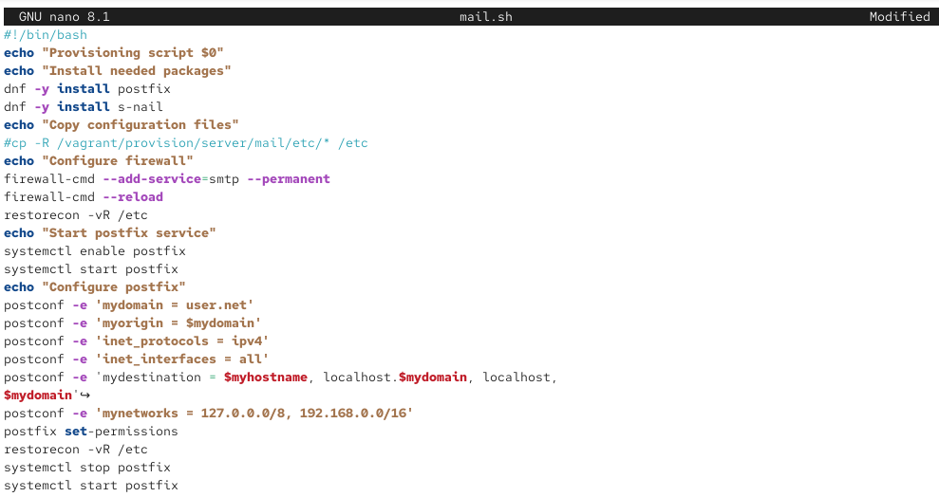
Рисунок 29: Скрипт настройки почты для сервера
Создадим исполняемый файл mail.sh на клиенте (рис. 30).
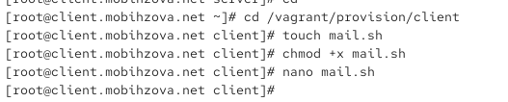
Рисунок 30: Создание скрипта на клиенте
Настроим скрипт для автоматической настройки почты на клиенте (рис. 31).
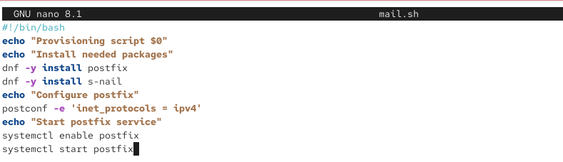
Рисунок 31: Скрипт настройки почты для клиента
Добавим в конфигурационный файл Vagrantfile provision для сервера (рис. 32).
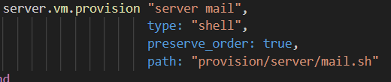
Рисунок 32: Provision для сервера в Vagrantfile
Добавим в конфигурационный файл Vagrantfile provision для клиента (рис. 33).
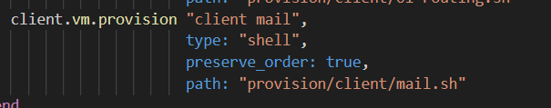
Рисунок 33: Provision для клиента в Vagrantfile

4. Выводы
В ходе выполнения данной лабораторной работы я приобрела практические навыки по установке и конфигурированию SMTP-сервера.

5. Ответы на контрольные вопросы
- В каком каталоге и в каком файле следует смотреть конфигурацию Postfix?
- Конфигурация Postfix находится в каталоге /etc/postfix, основной файл конфигурации — main.cf.
- Каким образом можно проверить корректность синтаксиса в конфигурационном файле Postfix?
- Для проверки корректности синтаксиса используется команда postfix check.
- В каких параметрах конфигурации Postfix требуется внести изменения в значениях для настройки возможности отправки писем не на локальный хост, а на доменные адреса?
- Основные параметры:
  - myorigin - домен, с которого отправляется локальная почта
  - mydomain - название домена сервера
  - mydestination - домены, для которых сервер является конечной точкой
  - inet_interfaces - сетевые интерфейсы для приёма почты
  - mynetworks - доверенные внутренние сети
- Приведите примеры работы с утилитой mail по отправке письма, просмотру имеющихся писем, удалению письма.
  - Отправка: echo "Текст" | mail -s "Тема" user@domain.net
  - Просмотр: mail
  - Удаление: в режиме просмотра командой d
- Приведите примеры работы с утилитой postqueue. Как посмотреть очередь сообщений? Как определить число сообщений в очереди? Как отправить все сообщения, находящиеся в очереди? Как удалить письмо из очереди?
  - Просмотр очереди: postqueue -p
  - Отправка всех: postqueue -f
  - Удаление письма: postsuper -d ID_сообщения

6. Список литературы
- Postfix Documentation. — URL: http://www.postfix.org/documentation.html

